KY-ZX大电流录波接地选线装置

使
用
说
明
书
安徽凯宇电气有限公司
版本号：V1.0

目 录
1、概述 2
2、适用范围 3
3、工作原理 3
4、面板指示说明 4
5、功能及特点 4
5.1 产品功能 4
5.2 产品特点 5
6、技术指标 5
7、操作及说明 6
7.1显示主界面 6
7.2主菜单介绍 6
7.3系统设置 7
7.3.1基本设置 7
7.3.2母线设置 8
7.3.3零序设置 9
7.3.4显示设置 9
7.4定值设定 10
7.4.1母线定值 10
7.4.2零序定值 10
7.5故障查询 11
7.6运行监测 13
7.6.1电压显示 13
7.6.1电流显示 13
7.7产品信息 13
8、 通讯规约 14
8.1通讯点表说明 14
8.2报文格式说明 15
9、端子定义及开孔尺寸 17
9.1背后端子接线图 17
9.2端子说明 18
9.3 开孔尺寸 18
10、运输与贮存 19
11、保修期限及订货说明 19

1、概述
大电流录波接地选线装置是融合消弧技术和接地选线技术的优点，当系统发生接地故障时，消弧装置能够很理想的起到自动跟踪补偿的效果，以首先保护用户供电系统的运行安全，再对单相接地故障线路进行选线处理。
为了确保供电系统的安全，消弧装置一般会处于对电容电流接近全补偿的工作状态。所以经过补偿后故障线路中零序电流互感器采集到零序电流幅值就会很小，甚至小于非故障相互感器所采集的自身正常流过的电容电流值，所以再进行接地选线判断时无法依据正确的基波波形分量进行分析，而只能采用五次谐波或其它波形分量，但是这些波形的分量是很不稳定并受干扰影响使用很大的，因此很可能造成误判。
投入大电流接地装置后，故障线路的阻性电流并未补偿，增大选线信号，有利于故障选线。从而大大的提高了供电的可靠性和安全性，优化了中性点接地的运行方式。且装置适应能力强，用户无需更换先前安装的馈线柜零序互感器，节约成本。
大电流接地装置选线方法道理与其他选线方法相比，准确率极高；大电流接地装置投入后，对地产生的电流为有功电流，接地线路和正常线路在电阻投入的时间内（几个周期时间即可）零序电流信号差异相当显著，选线准确率完成可以达到100%，对高阻接地、金属性接地和母线接地都能够准确识别。根据需要可以对故障线路进行跳闸处理。
该产品采用的双核DSP处理器，同时具备上电自检功能。内置SD卡，具备高速AD及FPGA采样和功能强大的数字信号处理能力、快速浮点数运算能力以及大数据存储功能，装置采样信号取自于宽频传感器，其频宽达到100MHz，具有很好的频率响应特性，能够采集到电网电压的高频分量，利用DSP高速浮点运算实现信号的快速傅里叶分析，采用多种选线算法，使用模糊理论进行综合的故障判定，发生单相接地故障故障时，准确判定故障线路，并将故障信息传送至后台，方便运维人员进行故障隔离，恢复系统正常供电。。
该装置配备高清7寸触摸屏可实现人机交互界面进行查询和各种定值的设置。装置同时具有记录故障类型以及故障时刻的波形，能记录系统电压以及零序电流波形，最多可以记录200条动作信息以及故障波形。波形记录可通过U盘导出到电脑，利用专用软件进行深入分析。装置还具备有RS485、以太网通信、GPS的B码校时接口、掉电数据保护等功能。
该装置可通过国家级检测中心IV级电磁抗干扰型式试验。同时通讯协议可通过国家级通信及规约检验，确保装置与整个监控系统兼容。
控制器设计参照以下标准：
GB/T 50064 交流电气装置的过电压保护和绝缘配合设计规范；
GB/T 14598.9 量度继电器和保护装置；
GB/T 16927.1 高电压试验技术第一部分:一般试验要求；
GB/T 7261 继电保护和安全自动装置基本试验方法。

2、适用范围

本装置适用于3～35kV各种电压等级。可广泛用于电力系统的变电站、发电厂、水电站及化工、采油、冶金、煤炭、铁路等大型厂矿企业的供电系统。

3、工作原理

装置由电源模块、DSP系统、CPLD逻辑模块、数据采集模块、存储器、并口FLASH、U盘接口、通讯接口、液晶人机界面，继电器输出等构成。如下图：

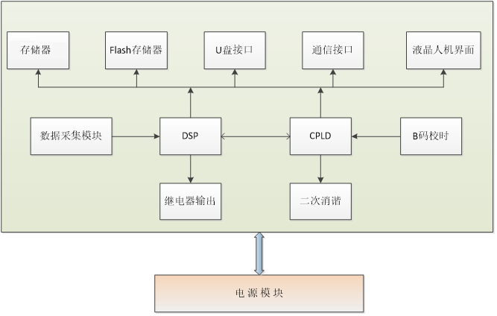

功能框架图

4、面板指示说明

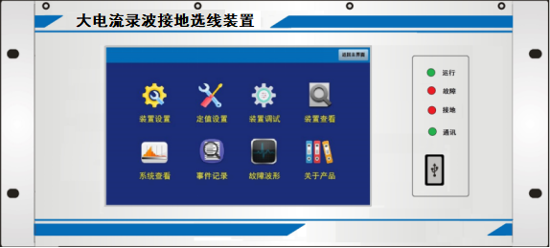

信号灯说明：
- 运行：正常运行指示灯，闪烁频率1Hz;
- 接地：当发生接地故障时闪烁；
- 报警：当系统电压出现异常时故障指示；
- 通讯：当收到正确报文并返回报文时闪烁；
- USB接口：用于U盘波形导出或升级程序；

5、功能及特点

5.1 产品功能
- 运行电压电流监测功能
- 高精度接地选线功能
- 系统故障识别功能
能识别单相接地、PT断线、系统过电压、欠压、失压等故障。
- 消除谐振功能
- 数据远传功能
本装置配置了RS485和以太网通讯接口。
- IRIG-B码授时功能
- 事件记录及故障报警功能
系统自动记录200次的故障信息并输出报警接点。
- 录波及波形分析功能
录波次数可存储200次，每次录波长度20个周波（故障前后各200ms）。可U盘导出CFG格式的文件。在电脑上通过专业软件深入分析。

5.2 产品特点
- 模块化设计，结构紧凑，技术先进，双高速DSP核处理器使运算实时性和动作准确性得以保证；
- 实时监控系统状态，对出现的异常运行状态（单相接地、电压越限、谐振、PT断线等）做出准确判断，并作出及时动作；
- 工业标准的RS485和以太网通讯接口，可以向上位机传送系统的运行状态；
- 配备B码校时接口，可让故障记录精确到ms级别；
- 故障追忆功能，显示最近200次历史运行记录；
- 故障波形可通过液晶屏显示分析，也可将U盘导出到电脑借助专业软件分析；
- 具有良好的电磁兼容性，适合在强电磁干扰的复杂环境中应用；
- 双硬件看门狗电路确保软件运行的可靠性；
- 中文7寸高清触摸屏液晶显示界面，运行状态清晰，菜单式操作，方便易用；
- 后期程序升级不用更换插件，可通过插入U盘升级。可方便客户后期增加功能而升级程序；
- 选线的线路路数后期升级方便，可以增加插件来实现选线路数的后期增加；
- 可通过人机界面模拟继电器输出、发故障报文从而解决了现场无继电保护测试仪加模拟量的难题，方便后台调试；

6、技术指标

①工作电源：AC/DC 110~220V，±10％；
②装置功耗：＜30W；
③母线PT二次电压输入范围：额定电压≤交流150V，峰值电压≤交流500V；
④零序电流：选线路数≤48路；额定电流≤交流10A，峰值电流≤交流50A；
⑤母线电压：三相电压、零序开口电压；
⑥继电器接点允许电流：≤10A／AC250V；
⑦故障录波时间长度：400ms；
⑧同RTU和综自站通信方式：硬节点、RS485、以太网、B码对时；
⑨环境温度：－35℃～+70℃；
⑩环境湿度：≤90％；
⑪海拔高度：小于 2000m，特殊情况下可达 4000m；
⑫使用地点不得有腐蚀性气体、蒸汽、导电尘埃，不得有爆炸性气体和破坏绝缘性气体，安装地点具有防风、防雨和防尘设施。

7、操作及说明

7.1显示主界面
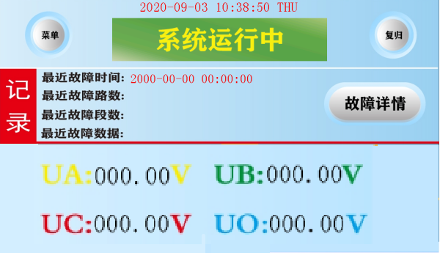
时间显示：当前时间；
显示最近一次记录：显示故障时间、选线线路号、母线段数。并可根据“故障详情”按钮快速调阅最近一次故障记录的详细信息和波形；
信息显示：
可同时显示四段母线的相电压和零序开口电压。

7.2主菜单介绍
点击主界面左上角的“菜单”按钮进入主菜单界面。主菜单共有6项，如下图

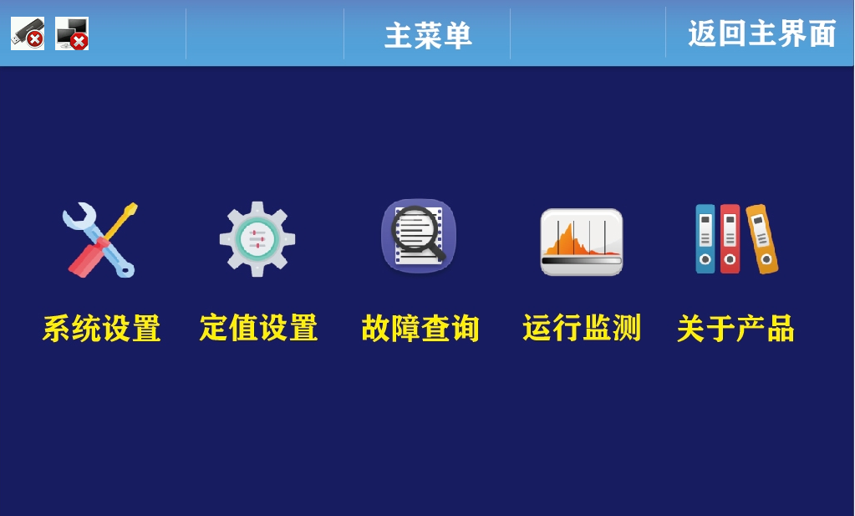
U盘和通讯状态显示：左上角的显示的是U盘接口是否插入，为后台通讯是否正常；
系统设置：设置站号名称、时间、通讯、母线名称及系统运行方式设置、每条线路名称设置、触摸屏显示方式设置；
定值设置：设置母线电压等级、变比以及启动值，每条零序电流的变比、母线段数以及启动值。
故障查询：查询故障类型、时间、故障线路位置以及波形数据；
运行监测：查看实时的电压和零序电流值；
关于产品：产品相关信息介绍、软件版本说明和所有设置参数的阅览。

7.3系统设置
在主菜单下，按“系统设置”按键可进入该子菜单。主要设置内容有基本设置、母线设置、零序设置、显示设置参数；

7.3.1基本设置

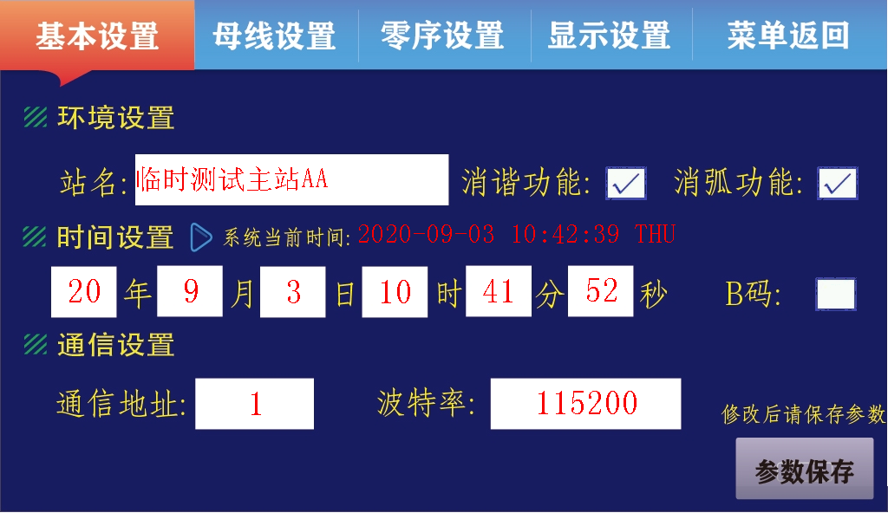
环境设置:设置当前变电站名称，可以用英文和数组结合设置，消弧和消谐功能可根据现场需要进行投退；
时间设置：设置当前的时间，有B码校时的现场可以通过选择B码校时进行授时；
通信设置：设置当前通讯地址和波特率，波特率设置为1200、2400、4800、9600、115200bps；
设置完成后选择“保存参数”可保存设置，不需要保存直接选择“返回菜单”。

7.3.2母线设置
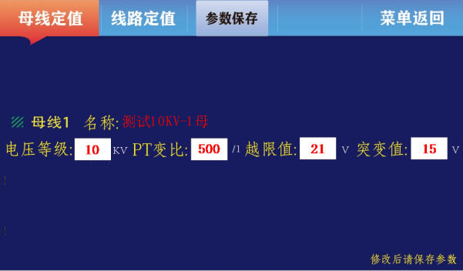
母线名称设置：点击白色空白区域可弹出软键盘，可输入汉字、英文数字组合对每段母线进行逐一命名；
系统方式设置：根据现场系统运行情况进行勾选。
设置完成后选择“保存参数”可保存设置，不需要保存直接选择“菜单返回”。

7.3.3零序设置
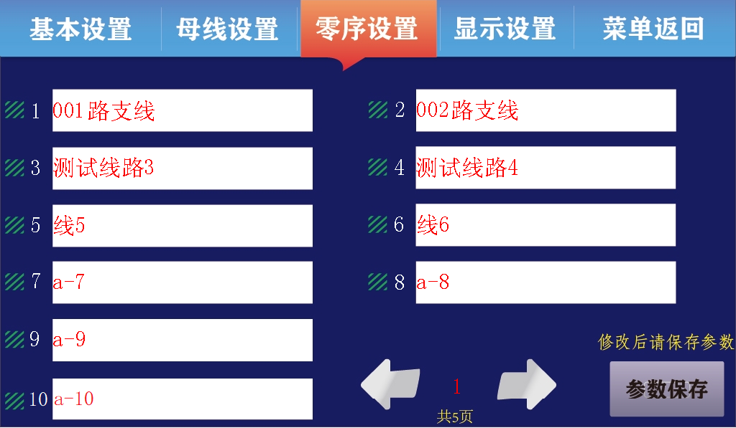
零序设置：通过点击白色空白区域可弹出软键盘，可根据柜号自行设定每条线路的名称（可以由中英文及数字组合）；
设置完成后选择“保存参数”可保存设置，不需要保存直接选择“返回菜单”。

7.3.4显示设置
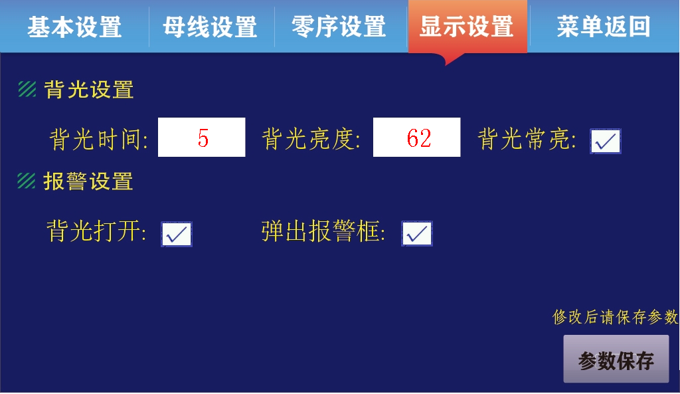
背光设置:可设置背光灯亮的持续时间、背光灯强度（0-100可调）。在选择“背光常亮”情况下背光灯可持续亮；
报警设置：“背光打开”在出现系统故障的情况下背光灯会由灭转亮提示用户，“弹出报警框”在出现系统故障的情况下会弹出报警信息；
设置完成后选择“参数保存”可保存设置，不需要保存直接选择“返回菜单”。

7.4定值设定

7.4.1母线定值

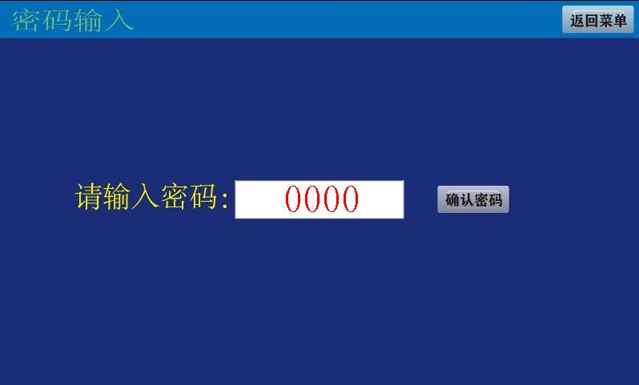
进入“定值设定”菜单后，需要输入密码，该密码为“1000”。

母线定值:根据现场设置母线电压等级，以及PT变比。并可以设置每段母线零序开口电压录波和启动选线的越限值和突变量；
设置完成后选择“参数保存”可保存设置，不需要保存直接选择“菜单返回”。

7.4.2零序定值

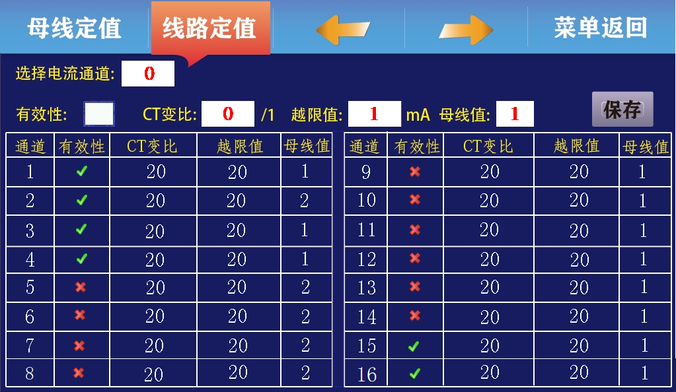
零序定值:主要设置每条线路的参数；
选择电流通道：可以选择任意电流通道，空白区域输入该通道的序号，可进行该线路的设置。
有效性：打√说明该通道投入使用并参与选线；
CT变比：根据现场零序CT的变比进行设置，如现场变比100:5可设置成20:1；
越限值：根据现场的系统电容电流大小可以进行设置二次电流启动值；
母线值：根据该条线路所属段数进行设置；
设置完成后选择“保存”可保存设置，不需要保存直接选择“菜单返回”。

7.5故障查询
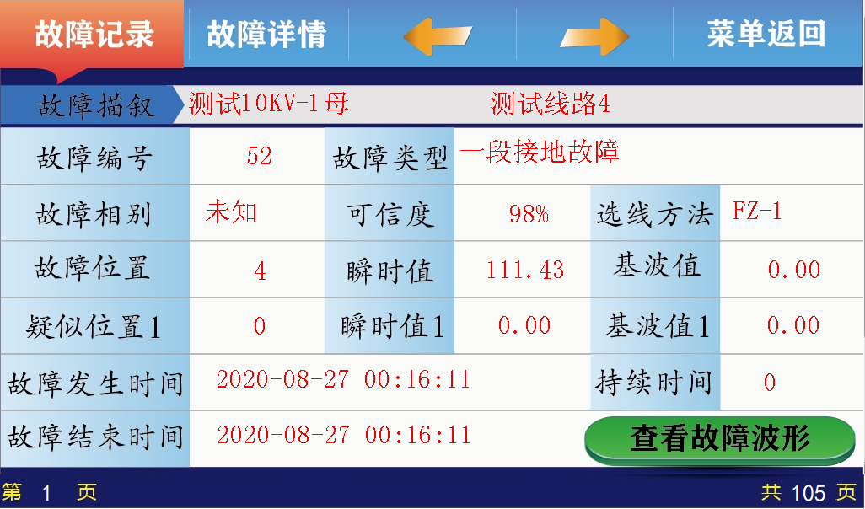
故障记录:显示故障编号、故障类型故障相别、采用选线方法、故障线路位置、故障瞬时值、故障发生时间和结束时间。并提供了备选线路供客户参考；

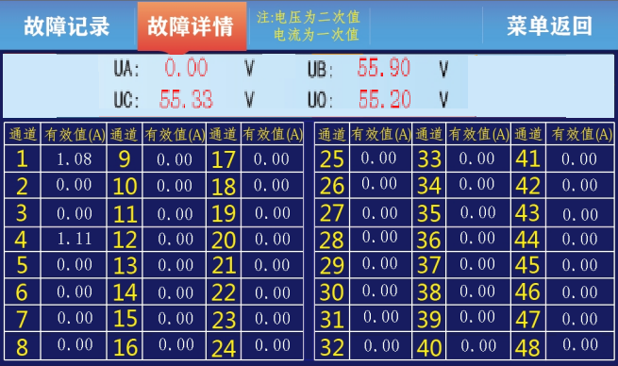
故障详情:根故障详情查看该次故障瞬间的电压和零序电流的瞬时值，因可能存在现场每条零序电流互感器变比不一致的情况，每条故障线路的电流值为一次电流值方便比较；

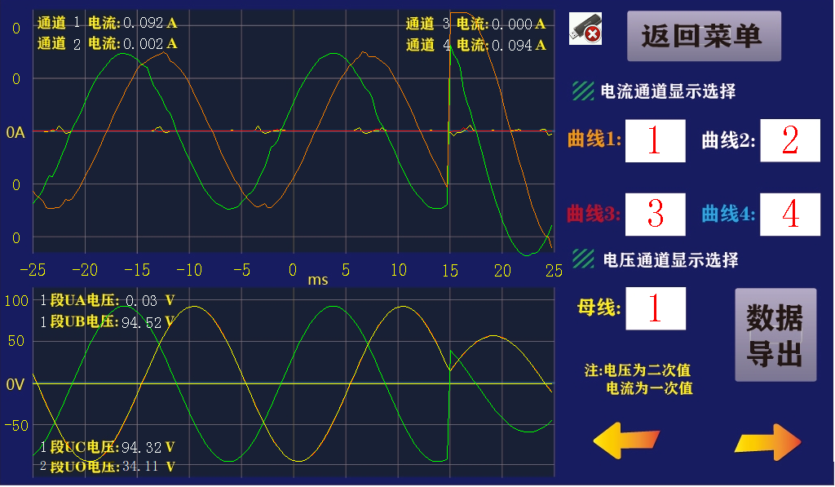

故障波形：通过“故障记录”右下角菜单的“查看故障波形”进入故障波形查看界面。可选择通道进行波形比较。每次可任意选择四条线路进行对比。
通过“左移”和“右移”查看前后波形；
通过USB接口插入U盘，当右上方的U盘标志显示正确，可通过“数据导出”按钮来实现波形导出。通过电脑的专用软件可以更深入的研究故障波形。

7.6运行监测

7.6.1电压显示
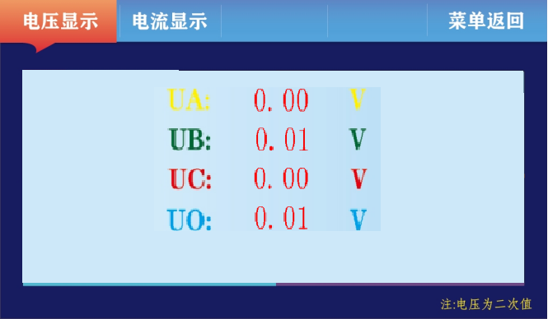
电压显示：该界面最多可显示四段母线的三相相电压和零序开口电压。
选择“菜单返回”可返回主菜单。

7.6.1电流显示

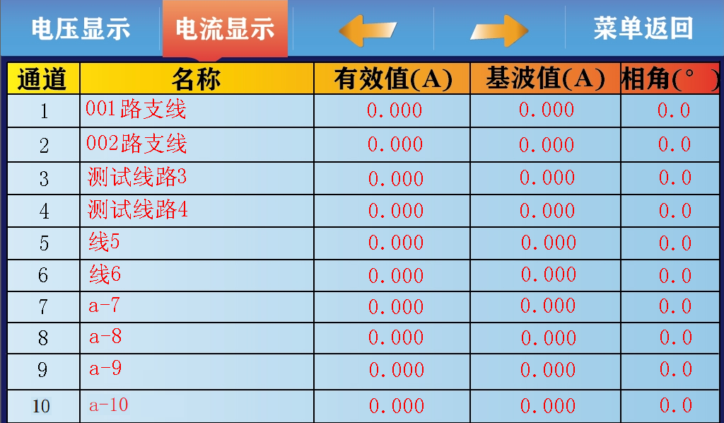
电流显示：该界面可以显示每个通道对应的线路名称和电流参数，通过左右箭头进行翻页显示。
选择“菜单返回”可返回主菜单。

7.7产品信息
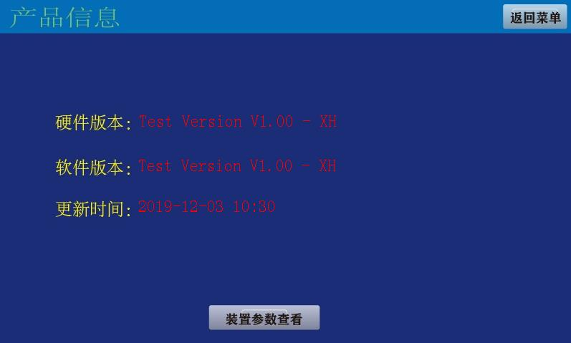
显示产品的软硬件版本信息，以及更新时间信息；
点击“返回菜单”返回主菜单界面。

- 通讯规约

本设备采用RS-485总线, 波特率默认为9600BPS（波特率可调），1位起始位，8位数据位，无校验位，1位停止位，共10位,下发报文最少间隔时间100ms。
注：出厂时站址和通讯波特率已设好了，默认站址为01，波特率为9600。
CRC校验权值为CRC-16=X16+X15+X5+1
其中，本装置Modbus通信使用了如下三种功能码：
01H: 读遥信量；
03H：读遥测量；
06H：设置遥控量。
注：单条报文的长度不超过256个字节。

8.1通讯点表说明

遥信功能码01H，起始地址0001H，状态量共32位，4字节，占用地址0001H，0002H。
遥信点表及说明

遥测功能码为03H，数据为无符号16位整型。

遥控使用功能码为06H

8.2报文格式说明

读状态量（遥信）
使用命令01H作为读取状态量的功能码，状态量固定为32位，占用地址0001H，0002H。报文格式如下：

读取状态量（主机下发）
地址+功能码+起始地址+字长度+16 位 CRC 校验码
地址 | 功能码 | 起始地址 |  | 数据字长度 |  | CRC 校验码
ADD | 01H | 00H | 01H | 00H | 02H | CRC 低 | CRC 高

读取状态量（装置上传）
地址+功能码+字长度+数据长度+16 位 CRC 校验码

地址 | 功能码 | 字节长度 | 数据 | CRC 校验码
ADD | 01H | 04H | 4 字节数据 | CRC 低 | CRC 高

读模拟量（遥测）
使用03作为遥测的功能码，读取装置的三相相电压及线电压，PT开口电压。

模拟量读取（主机下发）
地址+功能码+起始地址+字长度+16 位 CRC 校验码
地址 | 功能码 | 起始地址 |  | 数据字长度 |  | CRC 校验码
ADD | 03H | 00H | 20H | 00H | 07H | CRC 低 | CRC 高

模拟量读取（装置上传）
地址+功能码+字长度+数据长度+16 位 CRC 校验码
地址 | 功能码 | 字节长度 | 数据 | CRC 校验码
ADD | 03H | 0EH | 14 字节数据 | CRC 低 | CRC 高

远程控制（遥测）
使用06作为遥控的功能码，控制装置故障复位。
遥控操作（主机下发）
地址+功能码+起始地址+字长度+16 位 CRC 校验码
地址 | 功能码 | 寄存器地址 |  | 寄存器数据 |  | CRC 校验码
ADD | 06H | 00H | 20H | 00H | 07H | CRC 低 | CRC 高

遥控操作（装置上传）
地址+功能码+字长度+数据长度+16 位 CRC 校验码
地址 | 功能码 | 字节长度 | 数据 | CRC 校验码
ADD | 06H | 02H | 2字节数据 | CRC 低 | CRC 高

9、端子定义及开孔尺寸

9.1背后端子接线图
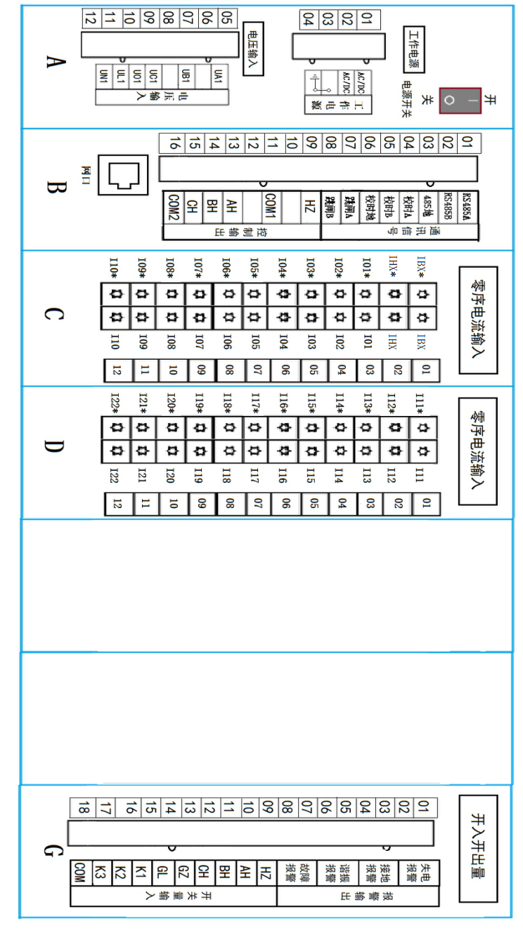

9.2端子说明
端子序号 |  | 定义功能 | 说明
工作电源输入
A | A1~A2 | 工作电源输入 | AC/DC 110`220V（±10%）
A | A3~A4 | 电源地
第1段电压输入
A | A5 | A相电压1段 | UA1
A | A7 | B相电压1段 | UB1
A | A9 | C相电压1段 | UC1
A | A10 | PT中性点地1段 | U01
A | A11~A12 | 零序开口电压1段 | UL1、UN1
通讯接口
B | B1~B3 | RS485通讯接口
B | B4~B6 | B码授时接口
B | B7~B8 | 外接跳闸通讯口 | 备用
B | B9~B11 | 接地变合分闸信号
B | B13~B16 | 三相接触器合分闸控制输出 | 常开接点
零序电流信号
C | IBX~IBX* | 接地变电流输入 | *代表输入
C | IHX~IHX* | 消弧柜零序电流输入 | *代表输入
C | I01~I01* | 第1路零序电流输入 | *代表输入
C | …… | 同上 | *代表输入
C | I10~I10* | 第10路零序电流输入 | *代表输入
D | I11~I11* | 第11路零序电流输入 | *代表输入
D | …… | 同上 | *代表输入
D | I22~I22* | 第22路零序电流输入 | *代表输入
报警输出、开关量输入
G | G1~G2 | 失电报警 | 常闭
G | G3~G4 | 接地报警 | 常开
G | G5~G6 | 谐振报警 | 常开
G | G7~G8 | 故障报警 | 常开
G | G9 | 接地变合闸反馈信号 | 常开
G | G10-G12 | 消弧柜三相接触器反馈信号 | 常开
G | G13 | 接地变柜刀闸反馈信号 | 常开
G | G14 | 消弧柜刀闸反馈信号 | 常开
G | G15 | 消弧功能投退控制信号 | 常开
G | G16-G17 | 备用开关量输入 | 常开
G | G18 | 开关量公共端

9.3 开孔尺寸
主控单元采用全封闭小4U机箱，嵌入式安装于屏(柜)上。插件为后插导轨式，插紧后上下有锁紧螺丝。机箱安装开孔尺寸图如下:

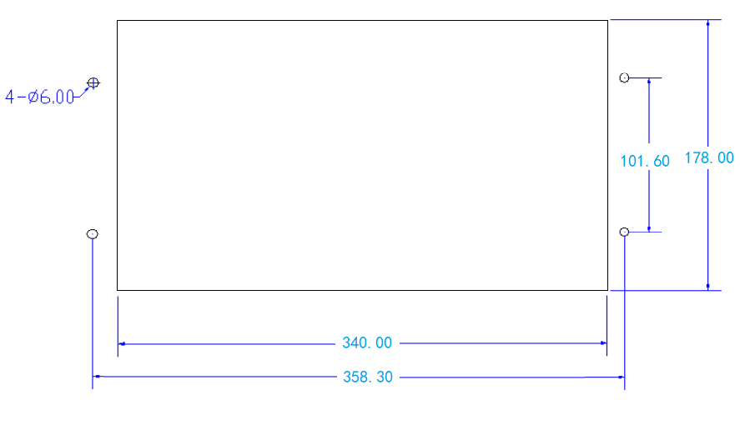
前面板尺寸为376*180mm，深度261mm（带接线端子）

10、运输与贮存
本装置运输和拆封不应受到剧烈冲击，应根据GB/T15464《仪器仪表包装通用技术条件》的规定运输和储存。保存本装置应在原包装内，保存的地方环境温度为-20℃～＋70℃，相对湿度不超过90％，空气中无腐蚀性气体。本装置在仓库里保存，应放在台架上，叠放高度不超过5箱，拆箱后，单只包装的叠放高度不超过3只。

11、保修期限及订货说明
本装置自发货之日起18个月或设备投运之日起12个月内（以二者先发生者为准），在用户遵守说明书规定要求进行操作和使用时（除去人为的破坏和操作失误以外造成的损坏）发现有功能、外观缺陷和不符合各项技术指标时，我公司给予免费修理或更换。订货时，请详细写明所需型号及功能要求等相关内容，以便能为您提供更精确之产品。

